28 февраля 2020
Февраль – месяц оборонно-массовой и военно-патриотической работы

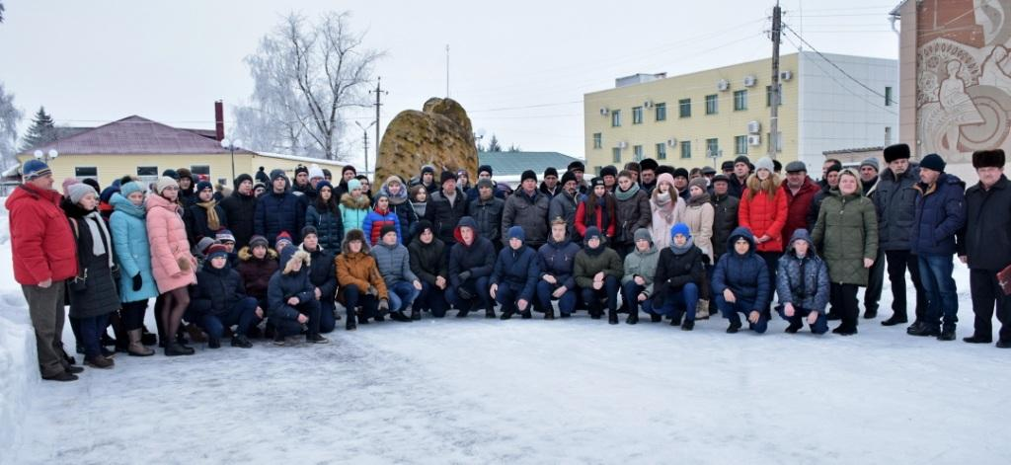
Весь февраль наша школа жила по особым правилам месяца оборонно-массовой работы. Каждый класс принял участие в мероприятиях военно-патриотического направления.
14 февраля в МБОУ СОШ с. Тербуны прошла Линейка, посвященная Памяти погибших за пределами Отечества и в локальных воинах. Ребята почтили минутой молчания воинов-интернационалистов и выпускников Тербунской школы, погибших при исполнении воинского долга в Чеченской республике – Игоря Яковлева и Константина Сопова. Вечером добровольческий отряд «Данко» посетил Анну Васильевну Яковлеву, маму погибшего при исполнении воинского долга в Чеченской республике Игоря Яковлева. Ребята с интересом слушали рассказы о молодом парне, каким он был и как героически погиб, не отрекся от христианской веры, не принял сторону врага.
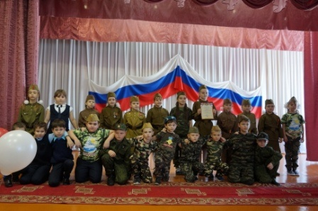
15 февраля обучающиеся приняли участие в районном Митинге, посвященном 30–ой годовщине вывода войск из Афганистана. Мероприятия продолжились в КСК «Олимпийском», где проходил концерт, посвященный данной дате «Километры солдатской судьбы».
19 февраля в 1-4 классах прошёл фестиваль Военно-патриотической песни «Песня в военной шинели». Все классы выступили достойно. За активное участие участникам фестиваля были вручены грамоты.

20 февраля 5 и 6 классы соревновались в подвижной игре «Перестрелка», 7-8 классы пробовали свои силы в военизированной эстафете «Быстрее, выше, сильнее!» А 21 февраля мальчишки 9,10,11 классов состязались в первенстве школы по мини-футболу. Все ребята активно участвовали во всех конкурсах. Победители, призёры и участники всех соревнований получили Грамоты и большой заряд положительных эмоций.
Международный женский день 8 марта с первых лет Советской власти стал государственным праздником. С 1965 года этот день стал не рабочим. После распада Советского Союза день 8 марта остался в перечне государственных праздников Российской Федерации.
С первой капелью, с последней метелью,
С праздником ранней весны
Вас поздравляем, сердечно желаем
Радости, счастья, здоровья, любви!

Министерство информации: школьной республики «Утро» | Главный редактор:  Евгения Гудилина (9а класс) | Зам. главного редактора: заместитель директора по ВР Митрофанова О.В. | Редакционная коллегия  республики «Утро» | Адрес:  ул. Красноармейская, д.4  тел: (2-99-66)  (2-99-65)

